王振华
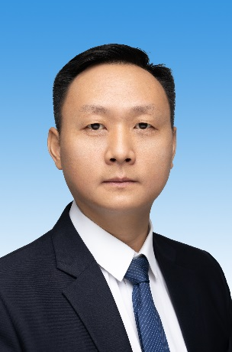
王振华，男，汉族，1979年1月出生，河南扶沟人，中共党员，工学博士、博士后，二级教授，博士生导师，国家万人计划—青年拔尖人才计划，国务院政府特殊津贴专家，全国宝钢优秀教师。现任石河子大学水利建筑工程学院院长，现代节水灌溉兵团重点实验室主任、石河子大学科协副主席，干旱区滴灌节水兵团重点领域科技创新团队负责人，学科两个国际顶尖SCI期刊《Agricultural Water Management》和《Irrigation Science》副主编、SCI期刊《IJABE》编委、《农业工程学报》编委、《石河子大学学报（自然科学版）》执行编委，中国水利教育协会常务理事、中国青年科技工作者协会常务理事、中国水利学会理事、中国农业工程学会理事、新疆水利学会副理事长。主持国家自然科学基金项目4项、中国工程院院士咨询课题2项、国家科技支撑计划专题5项及其他省部级以上科研计划15项。荣获省部级科技进步一等奖6项、二等奖4项、三等奖4项。以第一作者或通讯作者在国内外著名期刊发表学术论文170多篇，其中SCI/EI检索70多篇，出版专著8部，申请发明专利20项，授权发明专利1项，授权实用新型专利18项，制定石河子市地方标准1项。个人先后荣获全国水利工程专业学位研究生教育工作先进个人、石河子大学建校七十周年杰出贡献人员、中国产学研合作创新奖（个人）等。
何新林
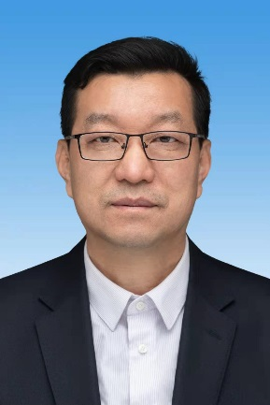
何新林，博士，二级教授，博士生导师，石河子大学学术委员会副主任，国务院政府特殊津贴专家，国家百千万人才工程入选者，国家有突出贡献中青年专家，新疆维吾尔自治区第十一批有突出贡献优秀专家，2020年兵团科技进步突出贡献奖。现代节水灌溉兵团重点实验室主任，教育部高等学校水利类专业教学指导委员会委员，兵团“绿洲水资源高效利用”科技创新团队带头人。
主要从事变化环境中的水文水资源学，水文预报和水库调度，水资源优化配置、水利信息化等科研工作。先后主持国家级及省部级课题30余项，横向课题30余项，发表学术论文230多篇，SCI、EI检索论文40多篇。合作编著6本科技专著，有12项成果获省部级及以上科技奖。

朱艳
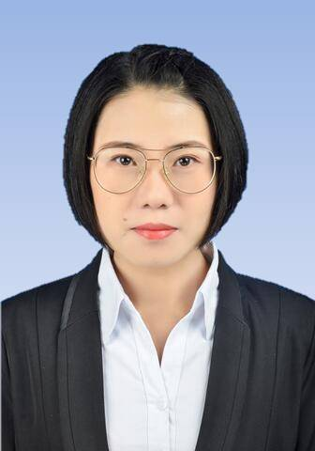
朱艳，女，汉族，中共党员，山东人，1989年11月出生，工学博士，现为石河子大学副教授、硕士研究生导师。主要从事农业水利工程、水利水电工程专业的教学和科研工作，主要研究领域为节水灌溉理论与技术、作物生境调控、农业资源高效利用等。
主持校级项目2项，参与国家重点研发计划项目1项、国家自然基金地区基金项目1项、兵团重大项目1项。以第一作者在国内外重要学术期刊发表论文9篇，参与培养研究生3名。2017年，以第一作者发表的论文《加气灌溉对番茄根区土壤微环境和产量的影响》荣获“中国精品科技期刊顶尖学术论文领跑者5000（F5000）”

宋利兵
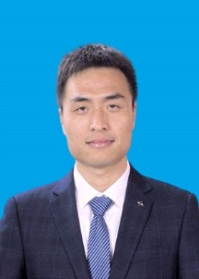
宋利兵，男，汉族，中共党员，甘肃人，1989年11月出生，工学博士，现为石河子大学副教授、硕士研究生导师。主要从事农业水利工程、水利水电工程专业的教学和科研工作，主要研究领域为节水灌溉、作物生境调控、气候变化、作物生态系统模拟等。
主持国家自然科学基金地区基金1项，主持单位委托项目2项，主持校级项目2项，作为专题负责人参与兵团重大项目1项。以第一作者在国内外重要学术期刊发表论文5篇，参与培养研究生3名。

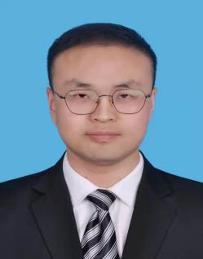
李海强
李海强，男，汉族，甘肃平凉人，1990年4月出生，工学博士学历，现为石河子大学水利建筑工程学院教师、中国土壤学会会员、中国水土保持学会会员。目前主要从事长期覆膜滴灌生态演变和水土保持等方向教学和科研工作。以第一作者或其他作者共公开发表学术论文10篇，其中SCI检索6篇（中科院一区TOP期刊论文5篇，累积影响因子33.723），中文核心期刊论文4篇。目前主要参与的项目有：兵团南疆重点产业创新发展计划项目“南疆自压灌区节水控盐与水肥一体化关键技术集成研究”和兵团重大科技项目“干旱区现代灌区与智慧农业技术体系研究与示范”课题一“现代灌区与绿洲农业灌排技术保障体系研究与示范”。

张金珠
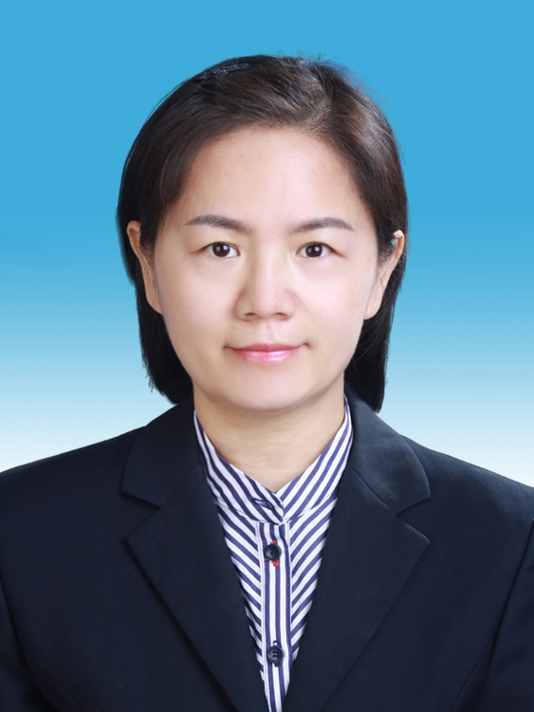
张金珠，女，汉族，1980年出生于新疆，工学博士学历，现为石河子大学水利建筑工程学院水利系副教授，硕士生导师，主讲课程《水利工程项目管理》《水工程法规》《测量学》《水泵》《水利工程经济》。主要从事干旱区节水灌溉理论与技术，主持并完成国家自然基金1项，主持兵团灌溉实验项目5项。以第一作者及通讯作者发表学术论文21篇，其中SCI检索4篇，EI检索5篇；出版专著1部，授权专利5项，成果荣获自治区科技进步三等奖1项、兵团科技进步二等奖1项，节水科技奖二等奖1项，入选水利部成熟适用水利科技成果推广清单1项。培养研究生10名，指导学生荣获第二届全国大学生农业水利工程及相关专业创新设计大赛特等奖，个人荣获“优秀指导教师”荣誉称号。

党迎生
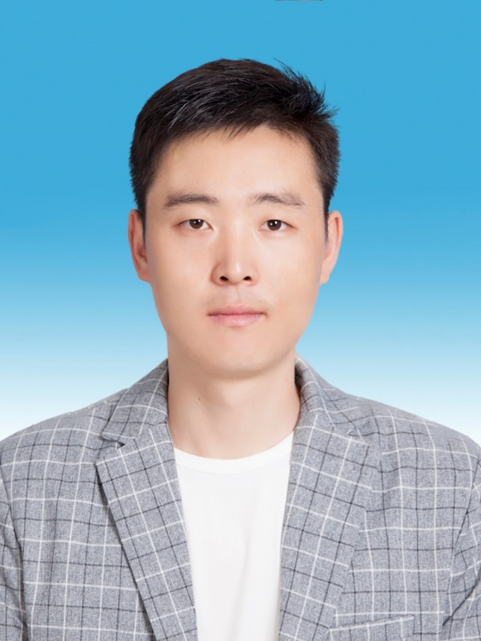

党迎生，男，汉族，1992年9月生，甘肃瓜州人，现为石河子大学水利建筑工程学院水利系教师，讲师职称，主讲水电和农水专业核心课程《水工建筑物》、《水利工程概预算》等课目。研究方向为寒旱区水工结构、岩土工程方向。发表论文6篇，参与国家科学基金等课题4项。

李明思
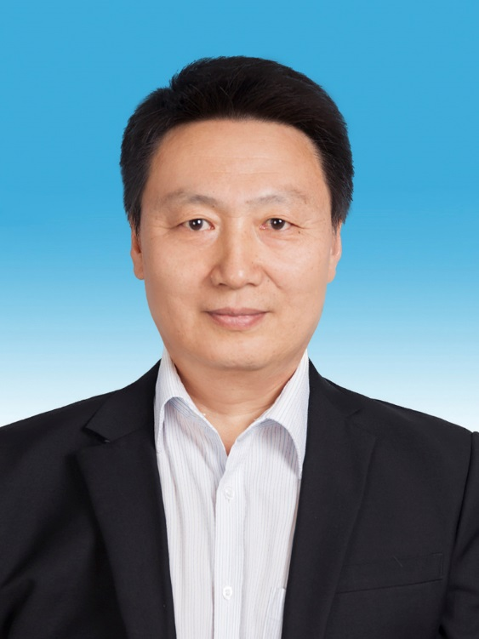
李明思，男，汉族，1965年1月——；工学博士，教授。农业水土工程专业，1986年毕业于石河子农学院农田水利工程专业（本科）；1992年毕业于西北农业大学农业水土工程专业（硕士）；2006年毕业于西北农林科技大学农业水土工程专业（博士），中国农业工程学会农业水土工程专业委员会委员。石河子大学教学名师。
研究方向：灌溉原理与新技术应用；农田生态工程
自1986年任教以来，先后承担过《农田水利学》、《灌排系统工程学》、《排水工程》、《专业外语》、《水泵及水泵站》、《农业水利工程专业概论》等多门本科课程。指导先后本科毕业设计“农业水土综合开发规划设计”、“灌区输配水管道工程规划设计”、“农田排水工程设计”、“滴灌工程泵站设计”等多个题目。先后主持国家自然基金项目3项、主持教育部科研项目2项、主持兵团科研项目2项。发表科研论文80多篇，取得发明专利3项。完成农业水土开发规划设计和节水灌溉工程设计任务20多万亩，完成排水泵站设计任务1项。

刘宁宁
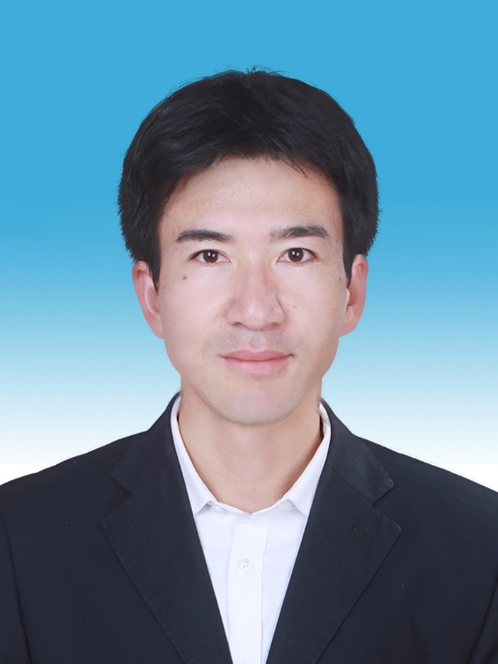
刘宁宁，男，汉族，甘肃人，1992年2月出生，工学硕士学历，讲师。主要从事流体力学理论教学和计算流体力学（CFD）软件应用教学工作，主要研究领域为节水设备等研发。
参与兵团重大项目和兵团南疆重点研发项目2项，主持石河子大学创新发展专项1项。参与培养硕士研究生6名，2021年指导第七届全国大学生水利创新设计大赛获特等奖，同年获首届石河子大学高校教师教学创新大赛二等奖。

吕廷波
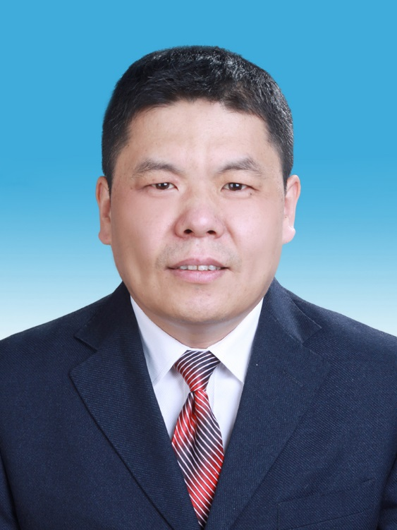
吕廷波，男，副教授、硕士研究生导师，现为石河子大学水利建筑工程学院水利工程系教师，主要从事节水灌溉理论与技术领域科研工作，主讲本科生《节水灌溉理论与技术》、《水泵与水泵站》、研究生《水利工程环境影响评价》等课程。
2011年6月至2016年7月任水利工程系书记、副主任，2016年8月至2018年8月在兵团第二师三十一团挂职副团长。
先后主持国家自然科学基金1项、人社部专家服务基层示范团项目1项，兵团水利局南疆科技项目3项、石河子大学校级项目4项，兵团第十四师科技项目2项目；主要参与国家自然科学基金，国家973计划前期研究专项等国家省部级项目10余项，发表论文20余篇，其中SCI/EI检索4篇；参编专著3部、教材3部；获省部级科技进步二等奖1项，校级及以上荣誉奖项20余项。
范文波
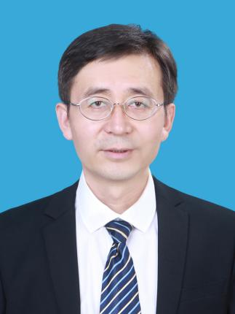
范文波，男，汉族，1975年出生；中国共产党党员，工学博士，教授，硕士研究生导师。2001年至今在石河子大学水利建筑工程学院工作。承担本科生《灌溉排水工程学》《农田水利学》《水土保持学》课程；承担研究生《农业工程专论》、《水利环境专题》、《高级水土保持学》和《生态水文学》课程。
主要研究方向为：干旱区水土资源高效利用、节水灌溉理论与技术和水土保持。主要教学成果获奖：2015年、2017年、2019年获得石河子大学校级优秀毕业设计指导教师。2017年、2018年荣获大学校级优秀班主任称号；2019年，第十届自治区高等教育教学成果奖二等奖。先后承担科研项目：中国工程院咨询项目（课题）“农田滴灌工程系统优化与信息化发展战略”，国家自然科学基金项目，“盐碱地膜下滴灌根区土壤水-盐-气作用规律及棉花生长响应关系研究”，“玛纳斯河流域种植业用水结构时空演变与植结构关系研究”，2010-2012，结题，主持。发表论文30余篇。

赵以琴
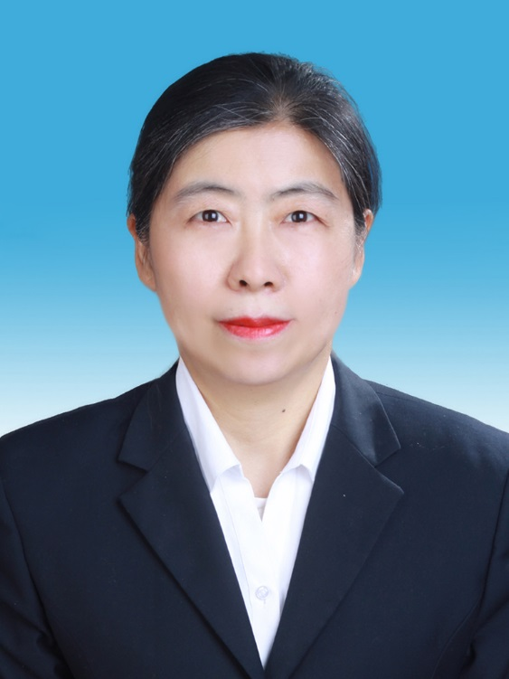
赵以琴，讲师，硕士研究生，水利建筑工程学院水工水力学教研室教师。任职以来独立承担《水电站》课堂教学、课程设计及毕业设计、指导本科生认识实习及毕业实习；《建筑材料》课堂教学及一类课程建设、试验室建设、试验指导书编写、试验手段革新等工作；《灌排工程系统分析》三门课程的课堂教学。
自2002年至今，每年独立指导4至10名本科学生水电站毕业设计，连续获得水利建筑工程学院本科生优秀毕业设计指导老师称号，其中获得石河子大学本科生优秀毕业设计指导老师称号3次，并积极参与疆内外的毕业实习工作。
除承担教学工作以外，积极参与科研工作，主持校级课题一项、主持SRP两项，参与国家自然基金项目三项，校级课题四项，获2000年度兵团及石河子大学科技进步奖二等奖（名列第三），获2007年度农八师石河子市科技进步奖三等奖（名列第四）。在省级以上刊物发表论文10余篇。

刘兵
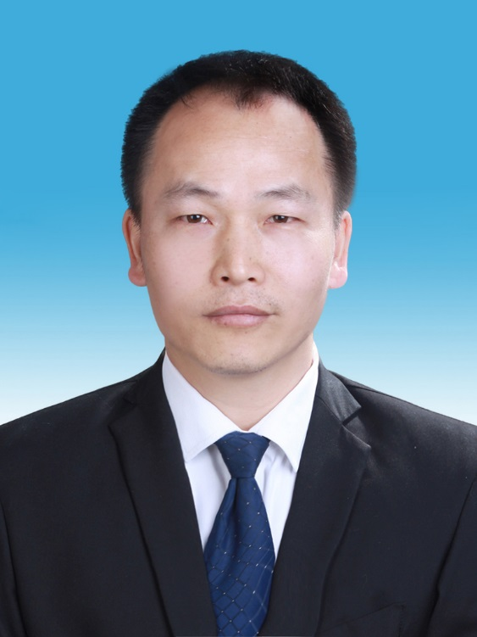
刘兵，生于1983年6月，博士，副教授，硕士研究生导师。2008年参加工作以来长期从事水资源高效利用领域的研究。主要承担《工程水文学》、《水资源规划及利用》等本科课程的教学任务。先后主持完成国家自然科学基金地区项目“山区水库修建对新疆玛纳斯河流域地下水补排影响机理研究”等、国家“十一五”“准噶尔盆地南缘荒漠化生态系统恢复与重建技术研究与示范”“十二五”科技支撑计划项目、国家科技支撑计划项目专题，南疆典型沙区水资源高效利用关键技术研究等国家级、省部级项目10余项，主持完成兵团青年科技创新资金专项“兵团灌区一年两作适度规模研究”、新疆 “十一五”科技攻关重大项目子专题“棉花膜下滴灌节水控盐高效灌溉制度研究”等省级项目10余项。在《中国水利》、《中国水利水电技术》等刊物上以第1作者公开发表学术论文20余篇。研究成果获兵团科技进步奖二等奖4项，指导国创计划、SRP项目8项。
宋玲
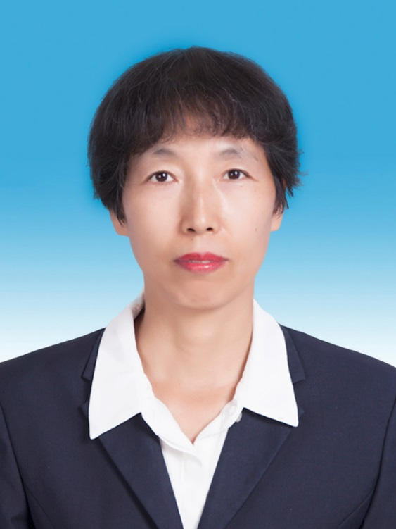
宋玲，女，汉族，水利建筑工程学院水利系教师，教授，硕士生导师，国家注册工程师。1991年就读石河子农学院农田水利专业，1995年9月起留校任教，并先后于取得石河子大学农业水土工程专业的硕士学位和西安理工大学岩土工程专业的博士学位。
近年来主要承担《土力学》和《基础工程》等多门本科课程的理论教学，承担与基础工程有关的毕业设计的实践教学工作。近期主要从事与季节冻土区的工程抗冻胀和防冻胀破坏有关的科研工作，主持或参加国家等各级科研课题近十项、出版专著2部，以第一作者发表论文50余篇，其中三大检索收录近十篇，2篇科研论文获省级自然科学优秀论文奖（其中特种防渗衬砌方案被广泛应用于季节冻土区的输水工程中），获授权发明专利4项、实用新型6项。

李刚简介
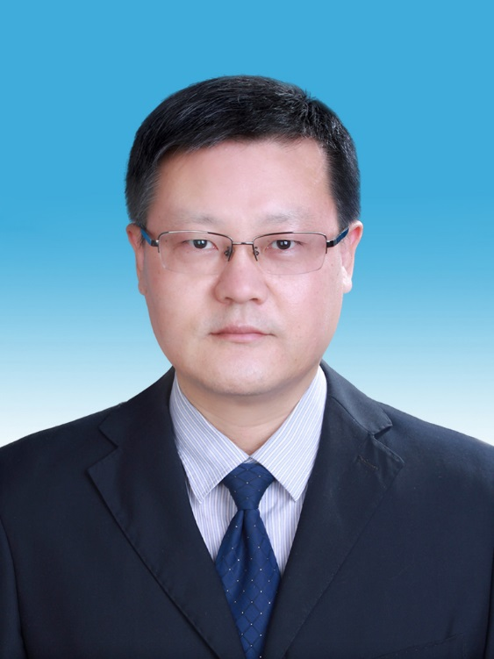
李刚，工学博士，教授，博士生导师，宝钢优秀教师。主要从事土木工程建筑材料相关的科学研究。已发表SCI检索文章6篇，国内期刊论文50余篇，以第一发明人获得发明专利授权4项，实用新型专利授权30余项，出版教材1部。近年来主持国家自然科学基金项目，国家科技支撑计划课题-子课题，新疆生产建设兵团科技攻关项目，石河子大学高层次人才科研启动资金专项项目等多项科研项目。获新疆自治区教学成果二等奖（排名第2），获新疆生产建设兵团“三化”积极分子、石河子大学“优秀共产党员”、“师德标兵”、“十佳”班主任、“优秀”班主任等荣誉称号。

李玉芳
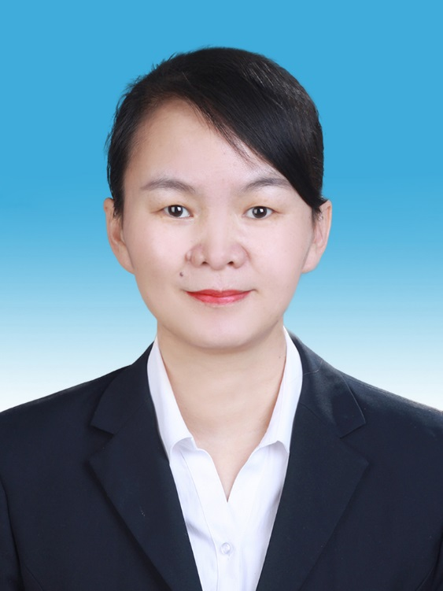
李玉芳，女，汉族，四川人，1977年7月出生，工学硕士学历，现为石河子大学副教授、硕士生导师。主要从事灌溉排水理论与技术、农业生态环境评价等方向的教学和科研工作。主持、参与“节水灌溉技术”、“灌溉排水工程学”等课程建设项目7项，主编和参编教材3本， 2010年、2013年被评为石河子大学优秀毕业设计指导教师，2011年被评为石河子大学教学研究实践奖，2012年被评为石河子大学优秀班主任，2019年指导首届全国大学生水利创新设计大赛获一等奖。主持、 参与国家自然科学基金目3项、国家“十一五”科技支撑计划课题1项、自治区“十一五”重大科技专项1项、石河子大学创新团队项目1项。实用新型专利和发明专利5项，在国内、外学术刊物上发表论文10余篇，2012、2020年获新疆生产建设兵团科学技术进步奖（排名第5、第11）。
李清林
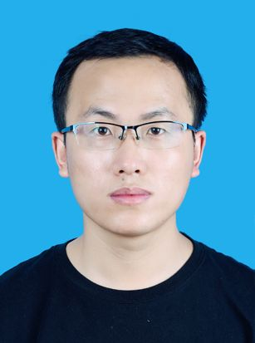
李清林，男，汉族，黑龙江人，1991年2月生人，工学博士，现为石河子大学副教授，硕士研究生导师。主要从事水利水电、土木水利的教学和科研工作，主要研究领域为寒旱区生态水利、荒漠植被利用、植被护坡、固废资源化利用等。
主持国家自然科学基金青年基金1项，主持校级项目1项。第一作者发表论文3篇，第二作者2篇，通讯作者1篇，授权发明专利4项。

王海娟
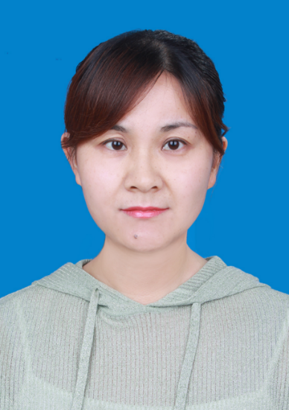
王海娟，女，汉族，宁夏青铜峡人，1984年3月出生，工学硕士学历，现为石河子大学水利建筑工程学院副教授、硕士生导师。主要从事水利水电工程方向的教学和科研工作，主要研究领域为水工结构工程、水利水电工程、寒区水工建筑物冻胀机理研究等。参与完成了国家自然科学基金目3项、石河子大学青年创新人才培育计划1项，主持完成“季冻土区混凝土衬砌渠道防渗抗冻胀机理研究”校级项目1项。发表教学、科研论文10余篇，主编和参编教材5本，参与培养硕士研究生5名。2018年获全国水利学科青年教师讲课竞赛一等奖荣誉称号。获校级各类教学奖5项。

吕德生
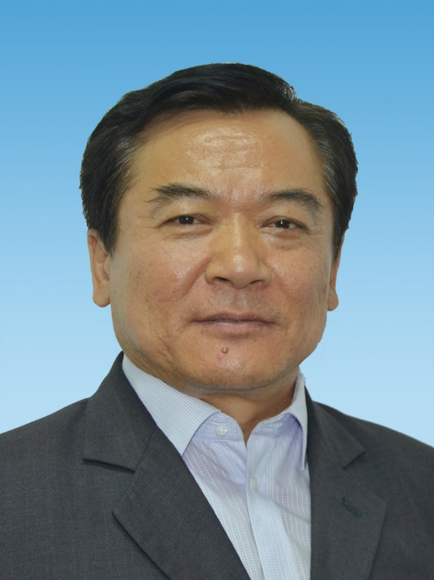
吕德生，男，汉族，出生于1964年3月。教授职称，硕士研究生导师，中共党员。1985年毕业于石河子大学水利建筑工程学院，获工学学士学位。新疆兵团干旱区节水灌溉科技创新团队成员，新疆兵团材料化工工程技术研究中心和自治区材料化工重点实验室成员。曾主讲《建筑材料》、《水电站》、《水利工程施工与组织》及《现代水利水电工程施工》等本科和硕士研究生课程，目前主讲《水利工程施工与组织》本科生课程。主持完成国家重点研发计划项目、国家自然科学基金项目等国家级项目3项，省部级项目5项，校级及横向科研项目10余项。发表学术论文40余篇，申请国家发明专利4项，授权3项，主编教材1部，出版专著1部。主要从事无机非金属材料、建筑材料、节水灌溉等方面的研究工作。承担完成的校级教学研究项目“农业水土工程重点学科建设经验”，获得石河子大学教学成果一等奖。
曾担任石河子大学水利建筑工程学院党委副书记、书记；化学化工学院党委书记、副院长；大学人事处处长；大学基建处处长。曾获得石河子大学优秀硕士生导师；校企合作科研工作先进个人；石河子大学优秀共产党员、石河子大学优秀教育工作者等荣誉称号。
乔长录
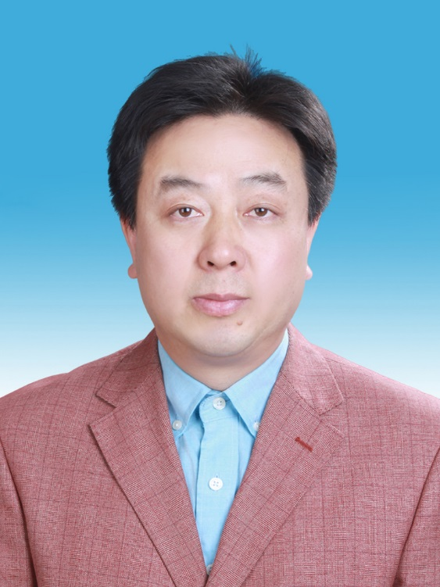
乔长录，男，汉族，工学博士、副教授，主要从事水资源系统工程和水利信息化方向研究，主讲本科生《工程水文学》和《计算机辅助设计》等课程。主持科技部中小企业创新基金项目“大型灌区渠系供水综合自动化监控系统研究（11C26216103648）”、国家自然科学基金项目“膜下滴灌绿洲棉田蒸散机理与棉花需水模型研究(51769030)”和新疆兵团科技计划项目“新疆玛河流域蒸散发时空演变规律及其对气候变化的响应研究(2016AG014)”项目各1项。发表论文20多篇，其中SCI/EI 检索5篇，出版专著1部、教材2部，申请专利2项、软件著作权5项；荣获兵团科技进步二等奖1项（排名第4）、石河子大学科技进步二等奖1项（排名第4）、石河子大学实践教学奖1项、水利类全国青年教师讲课竞赛一等奖1项。

姜海波
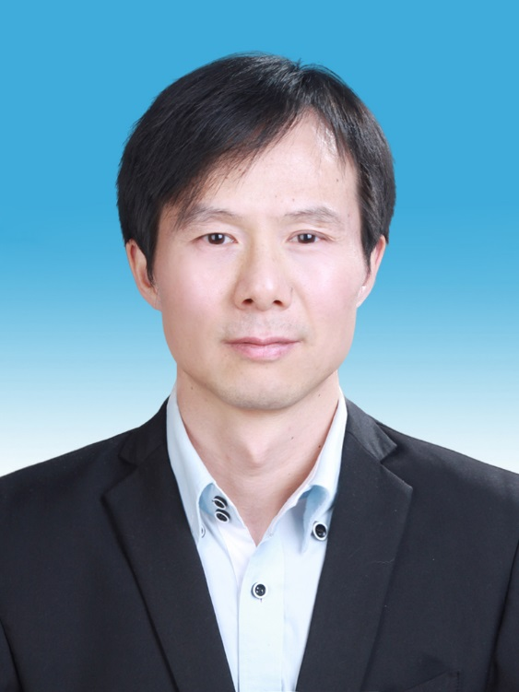
姜海波，1983年6月生，男，汉族，教授，水利水电工程专业博士，博导。主要从事水利水电工程、水工结构工程等方面的教学与研究工作。主讲《水工建筑物》、《水工钢结构》、《高等水工结构》等课程，2016年荣获石河子大学教学成果二等奖1项，荣获石河子大学研究生教学质量优秀奖。近年来主持、参与科研项目12项，其中主持完成国家自然科学基金3项，参与完成省部级科研项目3项，主持完成校级科研项目6项。发表学术论文96篇，其中SCI收录12篇，EI收录14篇，中文核心期刊论文70余篇，出版专著5部，获批发明专利3项，获批实用新型专利4项。荣获自治区科学技术进步一等奖1项，二等奖2项。2015年获石河子大学“杰出青年”培育支持计划，被评为石河子大学“优秀青年教师”。

李文昊
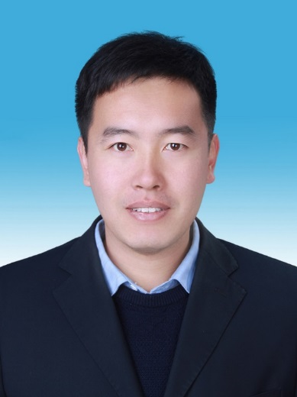
李文昊，男，满族，1988年8月出生，中共党员。水利工程系教师，中国青年科技工作者协会会员，农业科学与技术专业委员会委员。主讲《灌溉排水工程学》等专业课程，同时开展以大田滴灌为核心的节水灌溉科技创新、示范推广和科研育人等工作。主持完成省部级以上项目6项，企业委托项目2项。发表论文25篇，授权专利8件，获批软件著作权3件，出版专著1部。成果荣获省部级科技进步奖5项，二等奖2项。指导学生获全国科技竞赛特等奖和三等奖各一项。受聘中国共青团中国青年创业导师，荣获石河子大学优秀班主任荣誉称号，获石河子大学“五四”青年奖章。

刘健
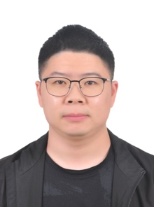
刘健，男，汉族，湖北人，1990年9月生，工学博士学位，现为石河子大学副教授，主要研究方向为：区域气候和陆面相互作用模拟、农业生态系统模拟、水分胁迫下作物模型改进。先后参与国家自然科学基金、国家高技术研究发展计划（863）和国家重点研发计划等项目，在国内、外重要学术期刊上发表论文10篇。

王春霞导师简介
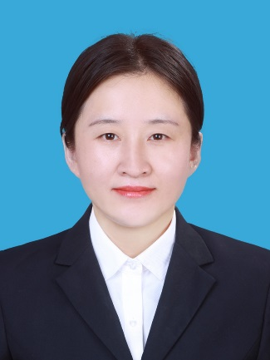
王春霞，女，1979年，工学博士、博士研究生，副教授
1999、09-2003、07年在内蒙古农业大学本科给排水专业毕业，2004、09-2007、07年在太原理工大学大学攻读水力学及河流动力学专业硕士，获得工学硕士学位；2008、03-2011、06年在西安理工大学大学攻读农业水土工程专业博士，获得工学博士学位。
主要从事节水灌溉理与技术研究，先后参与国家863项目、国家科技支撑项目、国家自然基金项目课题7项，主持校级项目3项，负责科技部水专项子课题1项，入选石河子大学“3152“青年骨干教师1项。获大禹水利科技奖1项，兵团科技进步二等奖1项。发表论文30余篇，参编专著1部、教材1部、科普著作2部，实用新型专利2项。
电子信箱、联系电话：410443356@qq.com、13649997635

杨广
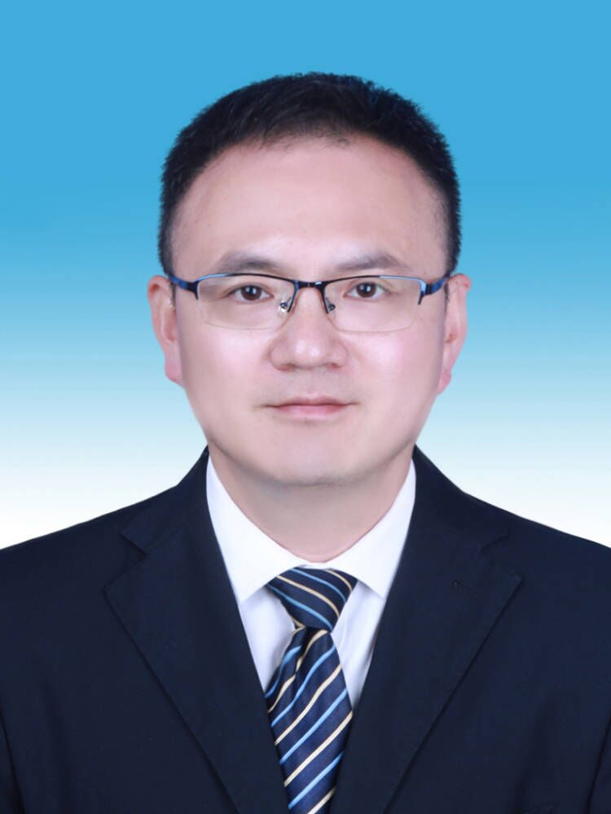
杨广，教授，博导，University of Texas at San Antonio 博士后，University of Ottawa访问学者，兵团英才，兵团优秀青年教师，兵团中青年科技创新领军人才，兵团青年五四奖章提名奖，兵团社会实践先进个人。“科创中国”农业工程科技服务团高级专家、农业工程学报青年编委、国际水利与环境工程学会(IAHR)会员、国际农业生物工程师学会(ASABE)会员、中国地理学会会员、新疆水利学会会员、人民珠江编委，曾主持和参与省部级以上科研项目32项，发表学术论文133篇，其中SCI检索45篇，第一/通讯作者23篇，TOP期刊论文8篇，软件著作权17项，发明专利2项，实用新型专利31项，参编教材3部，专著10部，曾获兵团自然科学二等奖（排名第一）、兵团科技进步二等奖（排名第二）、兵团科技进步一等奖（排名第六、第十）、中国产学研合作创新成果一等奖（排名第九）、中国产学研合作创新成果二等奖（排名第九）、中国产学研合作创新成果优秀奖（排名第二）、水利部大禹奖三等奖（排名第五）、中华环保基金会优秀团队、新疆水利科学技术进步奖二等奖、新疆水利学会优秀学术论文一等奖、二等奖、石河子市第十二届、十三届自然科学优秀学术论文三等奖、石河子大学青年五四奖章、石河子大学杰出青年基金、石河子大学师德标兵、石河子大学优秀青年教师（2014年，2017年）、石河子大学教学成果二等奖、石河子大学科技进步二等奖、石河子大学十佳班主任、石河子大学实践教学先进个人、石河子大学教学研究实践奖等称号。
李淼
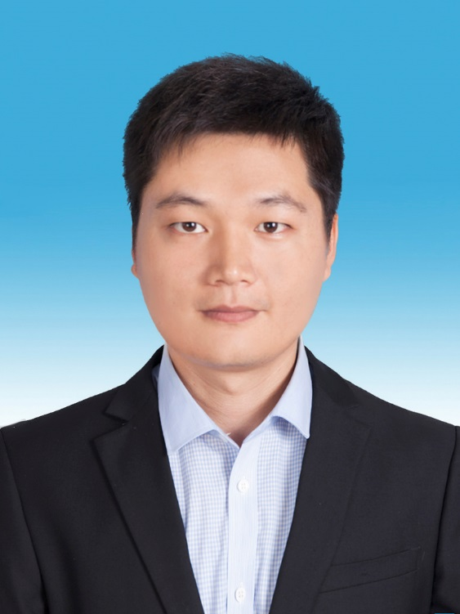
李淼，男，汉族，1987年5月出生。中共党员，水利工程硕士，农业工程在读博士研究生。长期从事水工水力学教学研究工作。
2006.09-2010.07 西安理工大学 水利水电工程 本科
2010.09-2013.07 西安理工大学 水工结构工程 硕士研究生
2013.08-至今 水建学院水利系 任教
水工及水力学方向。讲授《水力学》、《流体力学》等课程。
邮箱：2469206966@qq.com

王爱芹
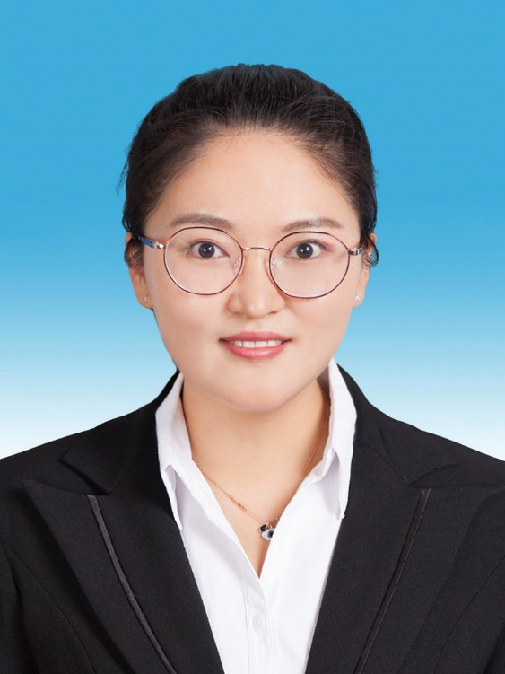
王爱芹，女，工学硕士，讲师，1989年12月生，中共党员，山东潍坊人。现系石河子大学水利建筑工程学院水利工程系教师，主修水利水电工程专业，国家二级建造师（水利）。毕业于西北农林科技大学。主讲课程：《水工建筑物》、《建筑材料》、《力学在水利工程中的应用》等课程。长期从事新型建筑材料研发与纳米材料性能模拟与应用等研究工作，积累了固体废弃物循环利用、工业垃圾的回收、处理、分析、循环利用、纳米材料在水利工程中的应用等方面的理论与技能，主要研究方向有：（1）固体废弃物重复利用研究；（2）绿色环保新材料研发研究；（3）纳米材料性能模拟与应用研究。已发表SCI检索文章4篇，科技核心论文1篇，教学法论文1篇。指导2020年大学生SRP项目1项——EPS轻质石膏墙体材料的保温性能研究。入选石河子大学水利建筑工程学院学科支持青年教师发展计划——基于碳纳米管的纳米器件模型与性能研究。
陈伏龙
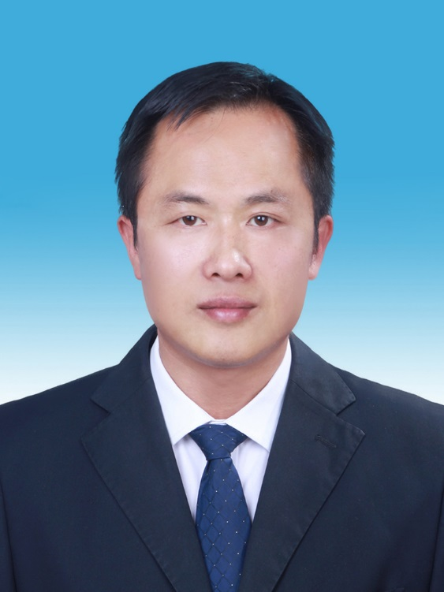
陈伏龙，男，汉族，博士，教授，博士生导师，湖南东安人。2003年毕业于石河子大学农业水利工程专业，2009年在天津大学水文学及水资源专业获工学硕士学位，2017年在天津大学水利工程专业获工学博士学位。2019年获教授任职资格。现任石河子大学水利建筑工程学院水利工程系书记。自2003年任教以来，先后承担《测量学》、《工程水文学》等课程。一直从事测量学、水文学及水资源方向的教学和科研工作。近年来主持国家自然科学基金项目3项、国家重点研发计划项目专题1项、省部级课题1项、兵团水利局项目1项、厅（局）级课题1项，参与国家自然科学基金项目2项、新疆联合基金重点项目1项、“十一五”国家科技支撑计划项目1项、石河子大学重点科技项目1项。发表教改论文9篇；学术论文50余篇，其中SCI/EI检索论文19篇。授权发明专利1项、实用新型专利7项，出版专著1部、教材2部，获省部级奖3项、校级研究生教育教学成果奖1项。先后荣获石河子大学“本科优秀毕业论文（设计）指导教师”、石河子大学“实践教学先进个人”、石河子大学“优秀班主任”、石河子大学暑期“三下乡”社会实践“优秀指导教师”、石河子大学“优秀青年教师”、“兵团优秀共产党员”等称号。

王英
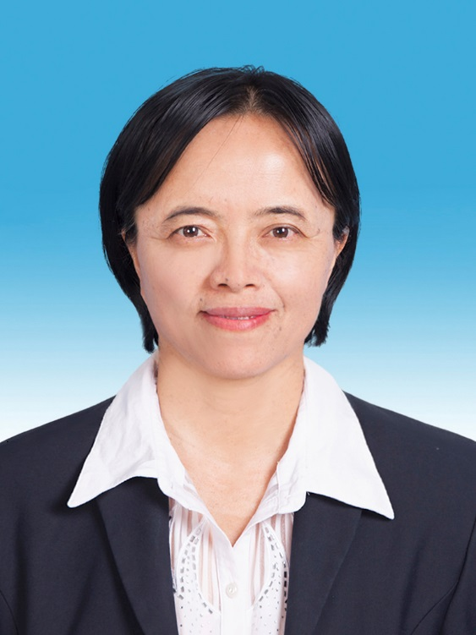
王英（1969.6—），女，汉族，1992年毕业于八一农学院水利水电建筑工程专业，获工学学士学位，副教授，现任石河子大学水利建筑工程学院教师。主要从事《水利工程概预算》教学工作。

李东升
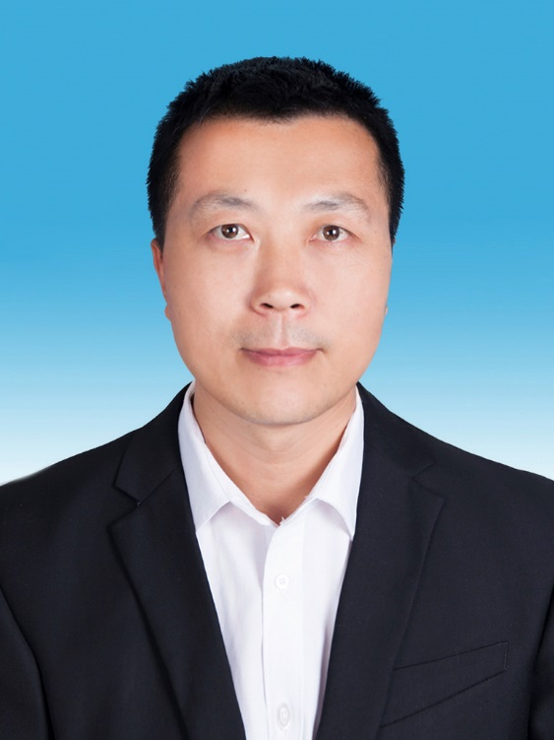
李东升，男，汉族，1980年9月出生，河北南皮人，中共党员，石河子大学水利建筑工程学院水利系教师，国家一级建造师（水利），现任水利建筑工程学院水利工程系主任。主要从事碾压混凝土理论与技术的教学与科研工作，任职以来独立承担《水利工程施工》课堂教学、课程设计及毕业设计、指导本科生认识实习及毕业实习，《水利工程制图》课程教学及计算机制图工作。
近年来，参与国家自然科学基金两项，承担国家、省（部）级和大学课题5项，发表学术论文5篇，参与教育部新农科，新工科项目，参编教材2部，获得各级教学奖励18项。连续多年指导学生参加校级大学生训练计划，参加校级、省级、国家级水利类成图大赛，取得了优异的成绩。

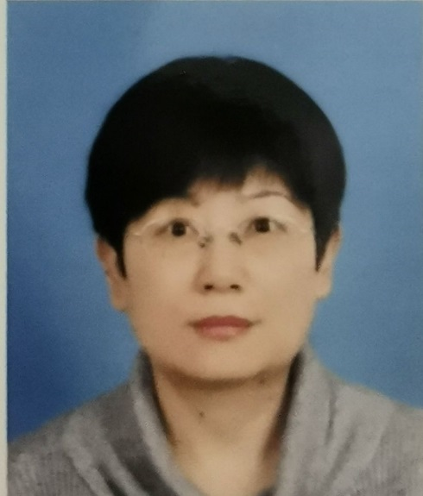
杨海梅
杨海梅，女，汉族，河南洛阳人。1975年1月出生，工学硕士，水利建筑工程学院讲师。主要从事农田灌溉、水土保持领域方面的研究。讲授课程有巜水土保持学》、《农田水利学》、《土壤农作学》、《专业外语》、《水文与水文地质学》。
主持国家自然科学基金项目《基于生态效应下的绿洲荒漠过渡带灌草生态需水量的试验研究》一项，参与国家自然科学基金项目3项。指导本科生参与大学生训练项目多项，并获校级优秀项目一项，发表论文6篇。

程建军
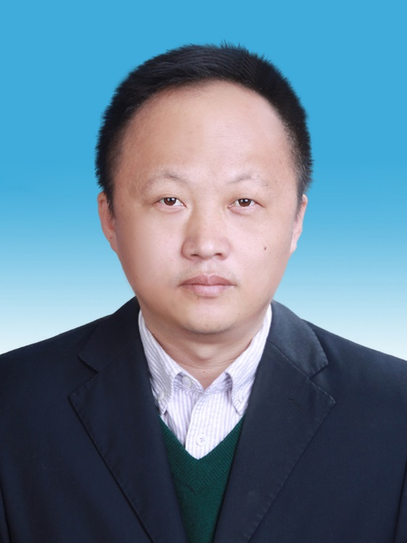
程建军，（1979-）新疆尼勒克人。教授，工学博士，博士研究生导师。石河子大学教学名师（第10届），兵团中青年科技创新领军人才，中国治沙暨沙业学会理事，全国青年地质科技奖—银锤奖获得者，先后入选“263”青年骨干教师、“3152”中青年骨干教师资助计划以及校级“杰出青年”培育计划。从事工程地质与风沙灾害防治等方面的科研与教学工作，在《工程地质学报》等专业学术期刊上发表学术论文70余篇。
涉足于岩土工程、道路工程等专业领域内的勘察、设计、施工等实践工作.担任福建泉三高速公路高边坡现场施工设计代表期间，独立完成40个高边坡变更设计及2处大型工程滑坡病害治理。

杨丰春
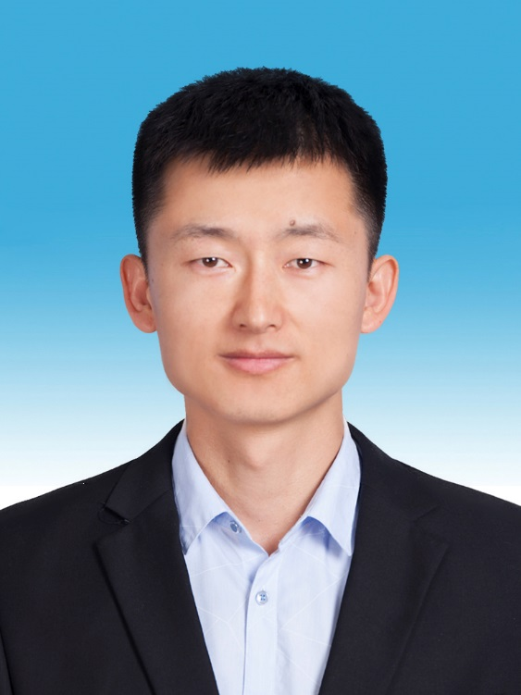
杨丰春，男，汉族，新疆精河县人，1989年12月出生，石河子大学讲师，目前在重庆大学攻读博士学位。主讲课程为岩石力学、地基处理、基础工程、水利工程制图等。研究方向为土石坝抗震数值模拟、坝料颗粒破碎特性与力学特性、岩石冻融损伤及力学特性研究。

王京
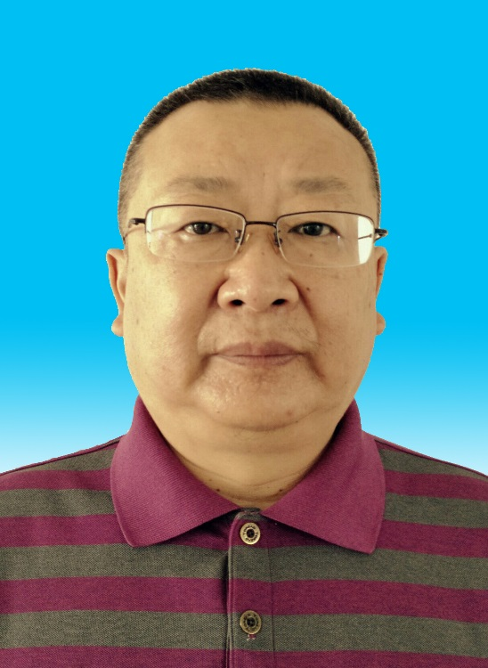
王京，男，汉族，四川人，1966年10月出生，现为石河子大学副教授，主讲水利工程监理，工程测量等课程，发表各类文章20余篇，先后主持参与了校级，省级各类课题10余项。
周阳
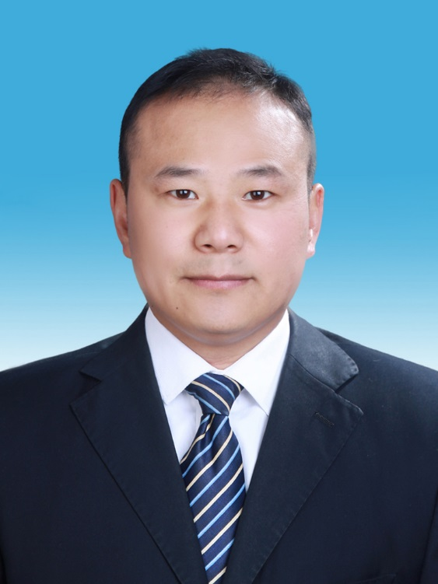
周阳，男，汉族，1984年5月出生，博士，现为石河子大学讲师，主要从事水泥基材料耐久性、固体废弃物处理与利用方面的研究工作。参与国家自然基金项目3项，主持混凝土抗硫酸盐侵蚀方面项目3项。

金瑾
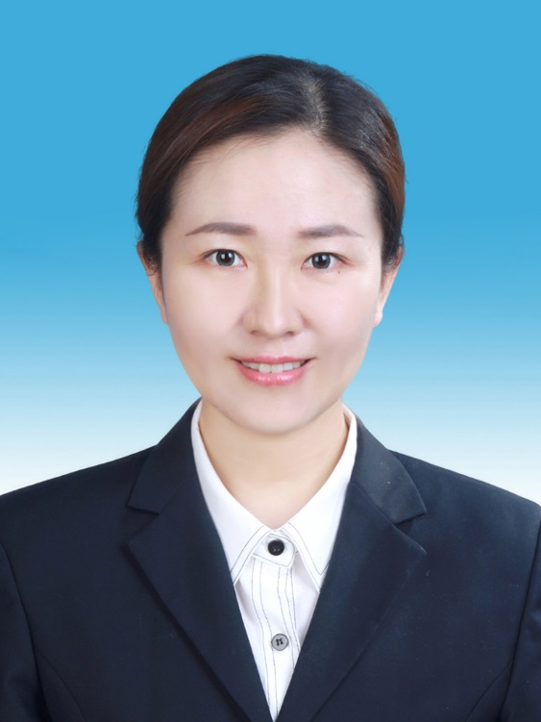
金瑾，女，博士，石河子大学水利建筑工程学院，副教授，硕士生导师。2003年7月本科毕业于西安理工大学水利水电工程专业，2009年6月硕士毕业于西安理工大学水力学及河流动力学专业，2020年6月获得石河子大学农业水土工程博士学位。
石河子大学3152学术带头人，3152青年骨干教师，水利水电工程专业负责人，石河子大学教学能手，优秀青年教师，巾帼建功先进个人。现为石河子水利水电学会秘书长，中国力学学会会员，新疆水利学会会员，担任《灌溉排水学报》审稿人。
自2003年工作以来，长期从事与工程流体力学方面的教学与科研工作。主讲《水力学》、《流体力学》、《水利工程制图》等课程，研究方向为工程流体力学、水力学及河流动力学。主持、承担完成国家自然科学基金项目4项，参加国家兵团科技计划项目3项，获得兵团科技进步二等奖1项，以第一作者或通讯作者发表学术论文20余篇，其中5篇检索论文，出版专著2部，教材5部，带领学生参加全国“挑战杯”“水利创新大赛”“成图大赛”等学科竞赛多次获奖。

